材料系材料測試服務儀器調查表

儀器名稱 | 中文： 可變角度光譜式橢圓儀
儀器名稱 | 英文：Variable angle spectroscopic ellipsometer |  |  |  |  |  | 簡稱 | VASE
廠牌 | J.A. Woollam Co. |  |  |  |  |  | 國別 | 美國
型號 | V-VASE |  |  | 放置地點 |  |  | 材料科技館 R332-1
主要附件 | 四象限光感測器、校正標準試片
重要規格 | 光源：75W 氙燈  波長範圍：400 – 1100 nm
儀器性能 | 藉由搭建光學模型並對量測結果進行擬合，可解析出薄膜的厚度及其光學常數(折射率、消光係數)。  VASE相較於單一角度，單一波長度量測，可大幅提升光學模型對量測結果擬合之準確性。
服務項目 | 薄膜厚度量測  薄膜及塊材全頻譜光學常數量測
服務時段 | 星期一至五 上午9點~下午5點
試片規格 | 試片大小：需大於20 mm*10 mm，表面光滑  基板：Si，Glass，fused silica，塊材(無薄膜)  薄膜厚度：10 nm~1000 nm之間
收費方式 | 學術單位：每件2000元，營利單位每件3200元。  資料點：400 nm~1100 nm，間距10 nm。  （參考NARLabs收費，學術單位：每件2500元，營利單位每件3800元。波長範圍僅針對可見光）  註：  本服務假設樣品各層為均質、無光學不等性項材料。塊材服務直接以point by point fitting方式取得光學常數，薄膜服務以Cauchy model於薄膜透明區決定厚度後，以point by point fitting方式取得光學常數。若因特殊樣品(Optical Anisotropy, Graded Layer, Thickness Non-uniformity等)將導致量測結果不準確，本服務概不負責。特殊樣品量測服務另行收費，請先與指導教授及管理人員洽談樣本準備細節。
設備預覽 | 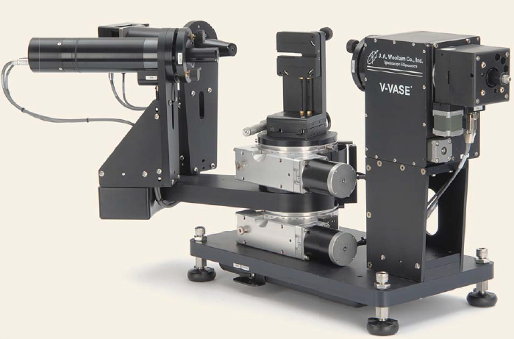
指導教授 | 林皓武 | TEL | (03)5715131#33879 |  | E-MAIL | hwlin@mx.nthu.edu.tw
管理人員 | 陳建宇 | TEL | (03)5715131#33837 |  | E-MAIL | jc18715@gmail.com

